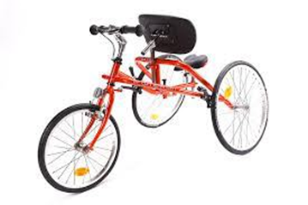

Intresserad av Framerunning?

När? Vi har ett härligt gäng som tränar tillsammans på söndagar jämna veckor.
Vi startar vårterminen den 8 februari och kör kl. 10.00 – 12.00.

Var? Vi finns friidrottens lokaler på Sågen – Möjligheternas hus.
Ingång genom huvudentrén, Ängelholmsgatan 7 i Klippan.
När det blir varmare kör vi i aktivitetsparken mittemot Sågenhuset

Är ni nya och vill komma och testa? Kontakta oss för information:
Oskar, Klippans kommun, mejl: oskar.svenblad@klippan.se
eller Lena, FUB Klippan/Åstorp, tel: 0702722701,
mejl: lenalandin@hotmail.se

VARMT VÄLKOMNA!




